指導者各位 平成23年10月5日

日本ボーイスカウト兵庫連盟
コミッショナー 清水秀彦
指導者の集い(インダバ パートⅡ)のご案内
暑い夏が終わり、手旗びよりの秋がやってきました。
6月のインダバでは、「以心伝心(信)」をテーマに、手旗を中心としたプログラムと、神戸の歴史の舞台である徳川道への小遠征(探索)を楽しみました。あのシェール槍からの手旗の醍醐味、ヌクトでのお餅の味も格別だったと思います。
そうやってスカウト魂を吹き込まれた皆さんは、きっとその後も日々精進され、「てばたん」の維持に努めておられることと思います。でも、受信の練習はしにくいと思いましたので、県連ホームページに練習ツールを提供しましたが、活用いただいているでしょうか。お使いなら、受信もばっちりですね。
まだ、見たことがないという方は http://bs-hyogo.gr.jp/activity/2011/indaba/exercise/ で
となると、「てばたん」を維持している皆さんは、手旗をしたくてうずうずしているのではないでしょうか。そこで、努力の成果を発揮する場として、インダバ パートⅡを開催することにしました。「てばたん」の皆さんは、ぜひご参加ください。
では、「てばたん」でない方、それに6月のインダバに参加されなかった方は、参加できないのでしょうか。いえ、大丈夫。これから「てばたん」を目指す人も大歓迎です。
「やっぱり手旗は覚えられないわ」という方も、もう一度チャレンジしてみましょう。楽しさが分かれば、手旗はそれほど難しくありません。覚えられます。
インダバってあるのを知っていたけど時間が無くて行けなかったという皆さんも、ショートコースのインダバなら参加できるはず。ぜひ参加して、その楽しさを体験してください。
インダバでは、スカウト技能が修得できます。スカウト技能を使って楽しくゲームができます。班対抗で優秀班を競います。ボーイスカウトが本来あるべき形を体験し、スカウティングの心を確かめ、伝えましょう。

なお、インダバ パートⅡは3日の日帰りプログラムですが、前夜から懇親会を行っていますので、そちらへの参加もお待ちしています。泊りの用意をしてきてください。

記

１．日時 平成２３年１１月３日(祝) １０：００～１５：３０ 受付：３日 ９：３０～
懇親会 １１月２日(水) １９：３０開始(三々五々参加ください)

２．会場 神戸市立洞川教育キャンプ場 神戸市北区山田町下谷上中一里山４-１
TEL：078-593-8619 http://www.kobe-youthnet.jp/dogawa/
集合 林間学舎 (2日・3日とも) 下記の地図を確認してください


３．内容 テーマ・・・「免許皆伝？」

１１月２日(水) １９：３０ 懇親会
１１月３日(祝) １０：００ 開会式・班集会
１０：３０ 手旗の復習(ビギナー・マスター)
１２：００ 昼食(弁当)
１２：４５ 隊集会(ベストてばたんコンテスト)
１３：３０ 隊集会(「大脱走」を阻止せよ)
１５：００ ゲーム・優秀班表彰
１５：３０ 閉会式・解散

当日は、手旗学習用ビデオの撮影を予定しています。貴方が手旗をする姿が後世に残りますよ！
４．参加費 一人当たり
３日のみの参加者 500円 (資料代等)
２日からの参加者 1,500円 (3日食費・資料代等) (別途：懇親会費500円)
※参加当日、受付にてお支払いください。

５．服装・持ち物
３日のみの参加者：正装、作業服・防寒具、作業帽(あれば県連キャップ)、昼食、水筒、
マイカップ、タオル、バインダー、レポート用紙、筆記具(ボールペン等)、
ＢＳ歌集、参考図書、雨具(レインコート)、手旗
２日からの参加者：上記に加え(3日の昼食は用意しますので不要です)
寝袋(夜間は寒くなります)、寝巻、洗面具、軍手、
その他一泊舎営に必要なもの(林間学舎利用可)

６．参加申込 食事・資料等の準備の都合がありますので、別紙申込書に漏れなく記入のうえ、かならず10月30日までに高橋副コミッショナーにEメール(office@bs-hyogo.org)またはFAX(078-582-2366)でお申込みください。

７．その他 懇親会は屋内・外で行ないます。シーターポン、防寒着をお忘れなく。

８．現地案内 神鉄鈴蘭台駅から東へ約3キロメートル(徒歩40分)
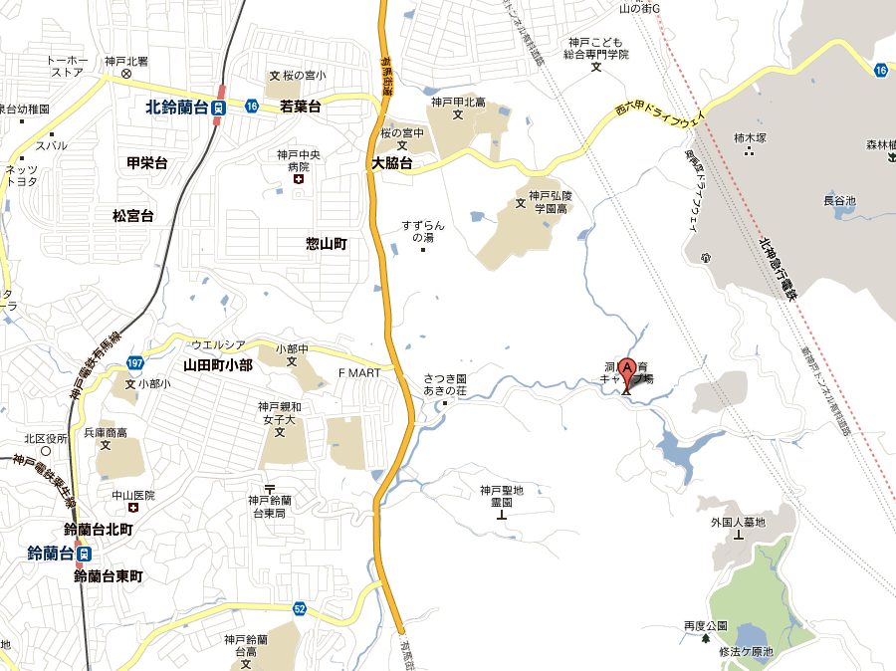
【詳細図】
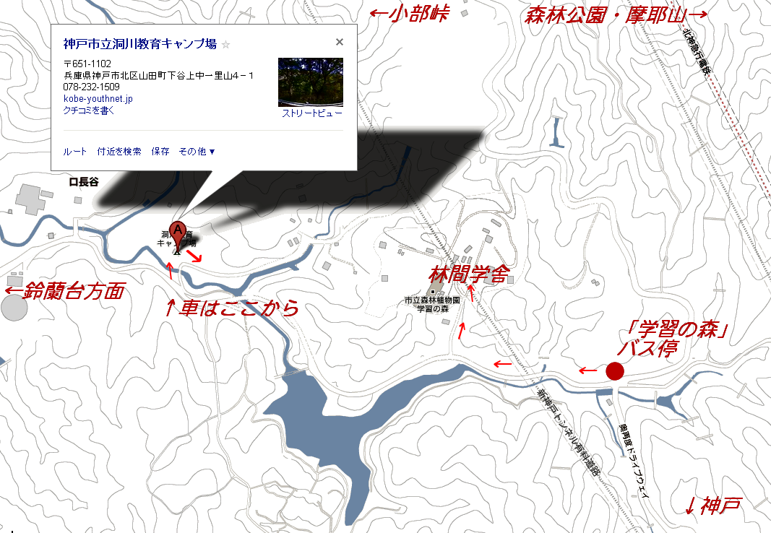

駐車場の関係で乗用車は乗り合わせて来てください。

公共交通機関としては、以下があります。

ＪＲ神戸駅から市バス６１系統・神鉄バス＜鈴蘭台行き＞「水源地前」下車徒歩25分
神戸駅南口8:05→水源地前8:28 神戸駅南口8:35→水源地前8:58
鈴蘭台8:20→水源地前8:25 鈴蘭台8:45→水源地前8:50

三宮バスターミナル(ミント神戸)から市バス２５系統〈森林植物園行き〉「学習の森」下車徒歩10分
三宮9:20→学習の森9:48

バスターミナルの場所、帰りの便等は、各自お調べください。
神鉄バス
http://www.shintetsu-bus.co.jp/
神戸市バス
http://www.city.kobe.lg.jp/life/access/transport/bus/
平成２３年度 インダバ パートⅡ 参加申込書
地区 第 団

団内役務 | 氏名 | 性別 | 到着予定 | 参加費 | 交通手段  (○印を記入) | 備考
(記入例)
BS隊長 | 兵庫 太郎 | 男 | 2日19:30 | \1,500 | 乗用車  ・公共機関 | 3日午前中まで
CS副長 | 洞川 好子 | 女 | 3日10:00 | \500 | ・乗用車  公共機関
・乗用車
・公共機関
・乗用車
・公共機関
・乗用車
・公共機関
・乗用車
・公共機関
・乗用車
・公共機関
・乗用車
・公共機関
・乗用車
・公共機関
・乗用車
・公共機関
合計 | 名 |  |  | (a)  円 | ・乗用車 人 台  ・公共機関 人
※乗用車は乗り合わせて来てください。利用者数と台数の合計も記入願います。

懇親会費＠500円× 人 (b) 円
参加費合計は(a)参加費と(b)懇親会費の合計です。
参加費合計 円
以上 名の参加を申し込みます。

平成２３年１０月 日

地区 第 団 団委員長 （印）

県連受付日

２３・１０・

